Poštovane građanke i građani opštine Plužina,

U toku je izrada Izmjena i dopuna Prostorno-urbanističkog plana za teritoriju Opštine Plužine (Izmjene i dopune PUP-a Plužine).

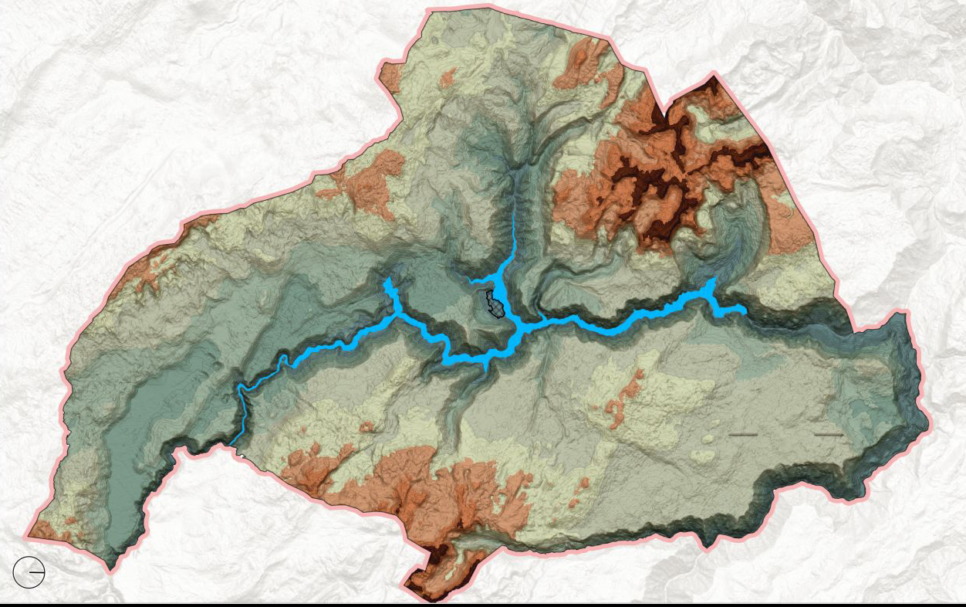

Proces izrade plana je veoma složen i podrazumijeva donošenje niza strateških i stručnih odluka koje bi trebale da stvore uslove za budući uravnoteženi održivi prostorni razvoj. Sprovođenje ankete kao jedne od značajnih ulaznih podataka u analitičkom procesu utvrđivanja postojećeg stanja u obuhvatu plana, sastoji se u ispitivanju javnog mnjenja putem popunjavanja ANKETNOG LISTA.

ANKETA se sprovodi do 20.08.2024.godine.

CILJ ANKETE je motivisanje stanovnika, grupa i udruženja građana, lokalnih organa vlasti, privrednih društava, privatnog sektora, NVO-sektora i ostalih zainteresovanih korisnika prostora da kroz izražavanje potreba, mišljenja i konstruktivnih predloga aktivno doprinesu usmjeravanju razvoja naselja i opštine u cjelini.

Zainteresovani građani mogu učestvovati u ovom procesu tako što će preuzeti ANKETNI LIST u elektronskoj formi na sajtu Ministarstva prostornog planiranja, urbanizma i državne imovine i na sajtu Opštine Plužine. Isti je potrebno popuniti i poslati na e-mail adresu: plan.za.pluzine.2024@gmail.com

Unaprijed Vam se zahvaljujemo na učešću u ANKETI.

Radni tim za izradu Izmjena i dopuna PUP-a Opštine Plužine

IZMJENE I DOPUNE
PROSTORNO-URBANISTIČKOG PLANA OPŠTINE PLUŽINE
ANKETNI LIST – GRAĐANI
- Socio-demografski dio upitnika

Ime i prezime (nije obavezno)
Godine života i pol
Stepen obrazovanje
(osnovna škola, srednja škola, viša škola, fakultet, postdiplomske)
Status
(zaposlen, nezaposlen, student, penzioner)
Zaposleni
(javni sektor, privatni sektor, civilni sektor, i dr.)
Zanimanje
Broj članova domaćinstva
Tip objekta u kome živite
(porodična kuća, stambena zgrada)
Opremljenost infrastrukturom
(elektro, vodovod, kanalizacija, septička jama, telefonski priključak, pristupna saobraćajnica)

Mjesto stanovanja (označiti sa X i unijeti ime naselja)
Urbano područje |  | Seosko naselje

- Da li je vaša porodica mijenjala mjesto stanovanja?
1.) Da, odakle ste se doselili (selo i grad) 2.) Ne

- Koji je razlog preseljenja u sadašnje mjesto stanovanja?

- U kojoj mjeri ste zadovoljni kvalitetom života u Vašem naselju?
(Označiti jedno polje sa X)

Nezadovoljni
Srednje zadovoljni
Potpuno zadovoljni

Naziv naselja (gradsko / seosko):
Osnovni problemi naselja:

Osnovne prednosti naselja:

- Koje su oblasti u kojima ima najviše problema u funkcionisanju urbanog područja Plužina? (označite probleme po rangu od 1- najviše problema do 13 -najmanje problema)

NAZIV NASELJA: ………………………………………………………………………
Problemi u saobraćajnoj mreži
(nedostatak pristupnih saobraćajnica, nedostatak trotoara, …)
Problemi u elektrosnabdijevanju
Problemi u vodosnabdijevanju
Problemu u kanalisanju otpadnih i atmosferskih voda
Problemi u elektronskim komunikacijama
(telefon, internet)
Neadekvatno održavanje i ubrzano propadanje postojećeg stambenog fonda
Bespravna (nelegalna) gradnja
Nedostatak objekata društvenog sadržaja
(vrtić, škola, dom zdravlja, objekti socijalne zaštite, sportski tereni, …)
Komunalni problemi
(zapuštene javne površine, neuređeni parkovi, nelegalne deponije smeća, nedostatak kontejnerskih mjesta …)
Ekološki problem
(zagađenje vodotoka, zemljišta i vazduha, …)
Nedostatak uređenih zelenih površina
Neadekvatna funkcionalna povezanost sa prigradskim i seoskim područjem
… Ostalo (dopisati)

- Koje su oblasti u kojima ima najviše problema u funkcionisanju seoskih naselja? (označite probleme po rangu od 1- najviše problema do 12 -najmanje problema)

NAZIV NASELJA: ……………………………………………………………………………………
Problemi u saobraćajnoj mreži
(nedostatak pristupnih saobraćajnica, nedostatak trotoara, …)
Problemi u elektrosnabdijevanju
Problemi u vodosnabdijevanju
Problemu u kanalisanju otpadnih i atmosferskih voda
Problemi u elektronskim komunikacijama
(telefon, internet)
Bespravna (nelegalna) gradnja
Nedostatak objekata društvenog sadržaja
(vrtić, škola, dom zdravlja, objekti socijalne zaštite, sportski tereni, …)
Komunalni problemi
(zapuštene javne površine, neuređeni parkovi, nelegalne deponije smeća, nedostatak kontejnerskih mjesta …)
Ekološki problemi
(zagađenje vodotoka, zemljišta i vazduha, bespravna sječa šuma, zauzimanje poljoprivrednog zemljišta u nepoljoprivredne svrhe …)
Nedostatak uređenih zelenih površina
Neplanski razvoj
… Ostalo (dopisati)

- Koje od navedenih aspekata smatrate važnijim za razvoj Opštine Plužine? (Ocjenite navedene aspekte planiranja prema prioritetu od 1- najvažnije do 20 -najmanje važno)

Zdravlje i blagostanje za sve
Održivo korišćenje prirodnih resursa
Čuvanje javnog interesa i javnih dobara
Razvoj malih i srednjih preduzeća
Aktivacija biznis zona
Unapređenje kvaliteta društvenog života i funkcionalna mreža javnih namjena (obrazovanje, socijalna i zdravstvena zaštita, kultura, sport i rekreacija, uprava)
Čista životna sredina
Uređenje i održavanje zelenih površina u prostorno- funkcionalni sistem
(zelena infrastruktura: gradski parkovi, zelenilo vrtića i školskih dvorišta, zelenilo poslovnih objekata, travnjaci, drvoredi …)
Razvoj turizma i unapređenje prateće infrastruktura, privlačenje stranih investicija
Dobra saobraćajna povezanost i razvijen sistem saobraćajne infrastrukture
(ulična mreža, pješački i biciklistički saobraćaj, javni parking …)
Razvijen sistem ostale infrastrukture (vodosnabdevanje, kanalizaciona mreža i postrojenja, električna i elektrokomunikaciona infrastruktura)
Mogućnost korišćenja obnovljivih izvora energije (sunca, vjetra…)
Bolje međuopštinsko povezivanje i saradnja
Zaštita, očuvanje i uzgoj šuma, razvoj šumarstva
Zaštita, očuvanje i korišćenje poljoprivrednog zemljišta, razvoj poljoprivrede
Ostalo…

- Anketu možete dopuniti foto prikazom, dokumentom i sl. materijalom

- PREDLOZI, SUGESTIJE I IDEJE O BUDUĆEM RAZVOJU OPŠTINE PLUŽINE

Predlozi mogu biti i opšti i krajnje konkretni.

Hvala Vam na učešću u anketi za izradu Izmjena i dopuna PUP-a Opštine Plužine.

Za dodatna pojašnjenja obratiti se na email: plan.za.pluzine.2024@gmail.com

